

Oc pizza

Spécifications Fonctionnelles Détaillées



12 juin 2019

ENEDIS

Vincent Blondel



Table des matières

1. Etude du besoin Client 4

1.1. Contexte : 4

1.2. Enjeux et objectifs : 4

2. Description générale solution 5

2.1. Acteurs et fonctionnalités : 5

2.2. Définition du système : 8

2.2.1. Diagramme de contexte : 8

2.2.2. Diagramme de package : 9

2.3. Description des packages : 10

2.3.1. Package commande : 10

2.3.2. Package gestion OC Pizza : 12

2.3.3. Package authentification : 15

2.4. Diagramme d’activité vie d’une commande 18

|  |  |  |  |  |
| --- | --- | --- | --- | --- |
| Version | Date | Rédacteur | Modification Réalisées | Autorité et Date d’approbation |
| 1 | 12/06/2019 | Vincent Blondel | Création du document |  |
| 2 | 02/07/2019 | Vincent  Blondel | Refonte du document |  |
|  |  |  |  |  |

**Version**

# Etude du besoin Client

## Contexte :

OC Pizza est une jeune entreprise de vente de pizza en livraison ou à emporter.

L’entreprise compte déjà 5 points de vente et prévoit d’en ouvrir au moins 3 de plus d’ici 6 mois.

Aujourd’hui la société OC Pizza ne dispose pas d’un système de gestion informatique pour ses pizzerias répondant à ses besoins croissants.

Le client a déjà fait une petite prospection et les sites de CMS existants qu’il a trouvé ne lui conviennent pas.

L’objectif de ce document est de :

* Elaboration des règles de gestions fonctionnelles.
* Etablir le processus de prise de commande (cycle de vie), de la réservation à la livraison.
* Détailler les fonctionnalités du système à mettre en place
* Choisir une solution technique adaptée

## Enjeux et objectifs :

Lola, la co-fondatrice d’un groupe de pizzeria nous a contactés.

Elle a besoin d’un système de gestion informatique qui sera déployé dans tous ses restaurants pour :

* **Etre plus efficace dans la gestion des commandes**, de leur réception à leur livraison en passant par leur préparation.
* **Suivre en temps réel les commandes passées**, en préparation et en livraison.
* **Suivre en temps réel le stock d’ingrédients** restants pour savoir quelles pizzas peuvent encore être réalisées.
* **Proposer un site internet** pour que les clients puissent :
  + Passer leurs **commandes en ligne**, en plus de la prise de commande par téléphone ou sur place.
  + **Payer en ligne** leur commande s’ils le souhaitent – sinon ils paieront directement à la livraison.
* **Modifier ou annuler une commande** tant que celle-ci n’a pas été préparée.
* **Proposer un aide-mémoire aux pizzaiolos** indiquant la recette de chaque pizza

# Description générale solution

## Acteurs et fonctionnalités :

Le système sera une application web, il sera possible d’y accédé via plusieurs types de terminaux : ordinateur, tablettes, smartphones. C’est pourquoi afin de s’adapter aux différentes tailles d’écran nous développerons l’interface front end en responsive design.

**Nous avons** déterminé qu’il **y avait trois types d’acteurs qui interagiront avec le système :**

* Le client :

|  |  |
| --- | --- |
| **Acteur** | **Fonctionnalités** |
| **Le client** | * Créer un compte * Parcourir le catalogue * Ajouter un article au panier * Commander * Payer |

* Les employés d’OC Pizza :

**Nous avons déterminé qu’il y avait cinq profils différents :**

* Responsable de la chaine OC Pizza
* Responsable de point de vente (manager)
* Vendeur (caisse)
* Pizzaiolo

|  |  |
| --- | --- |
| **Acteurs** | Fonctionnalités |
| **Le vendeur** | * Commander * Consulter les commandes * Parcourir le catalogue * Ajouter un article au panier * Consulter l’état des stocks * Consulter la recette d’une pizza * Modifier le statut d’une commande * Encaisser paiement |
| **Le pizzaiolo** | * Consulter les commandes * Consulter l’état des stocks * Modifier l’état des stocks * Consulter la recette d’une pizza * Modifier le statut d’une commande |
| **Le livreur** | * Consulte les commandes * Modifier le statut d’une commande * Encaisser paiement |
| **Le responsable du point de vente** | * Consulter l’état des stocks * Modifier l’état des stocks * Consulter le catalogue * Modifier le catalogue * Consulter les statistiques liées à sa pizzeria * Super utilisateur dispose de toutes les fonctionnalités des autres employés hors celles du responsable de la chaine OC Pizza |
| **Le responsable de la chaine OC Pizza** | * Accès aux statistiques de tous les restaurants de la chaine. * Accès aux stocks de tous les restaurants de la chaine. * Super utilisateur dispose de toutes les fonctionnalités des employés |

* Livreur
* Les acteurs externes :

**Nous avons déterminé qu’il y avait deux acteurs externes :**

|  |  |
| --- | --- |
| **Acteurs** | Fonctionnalités |
| Le système bancaire :  (PayPal) | * Récupère les paiements effectués en ligne. |
| Le système de notifications :  (twilio) | * Envoie un sms pour informer le client de l’état de sa commande. * Envoie un e-mail pour informer le client de l’état de sa commande. |

## Conception du système :

### Diagramme de contexte :

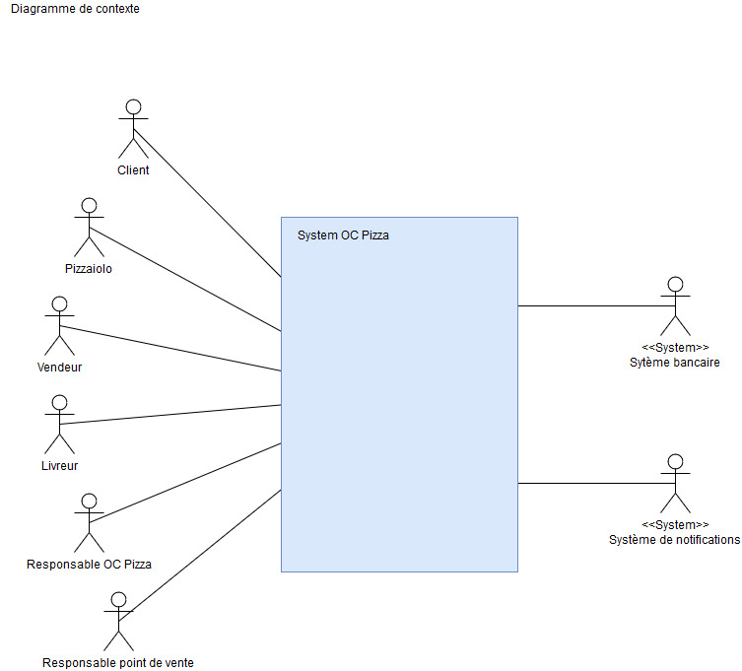

Sur ce diagramme, sont représentés les différents acteurs qui interagiront avec le système.

Nous retrouvons donc bien les 6 acteurs principaux ainsi que les 2 acteurs externes.

### Diagramme de package :

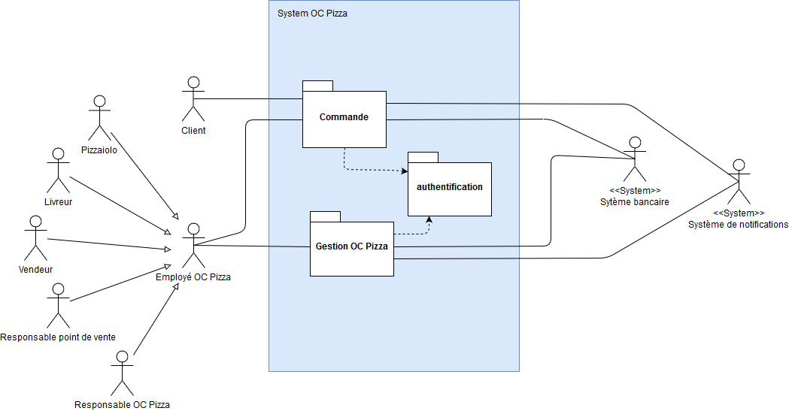

Après analyse, il en est ressortit 3 packages :

* *Package commande*
* *Package gestion OC Pizza*
* *Package authentification*

## Description des packages :

### Package commande :

Ce package regroupe les fonctionnalités suivantes :

* Parcourir le catalogue
* Passer une commande
* Consulter une commande
* Consulter le statut de sa commande
* Modifier une commande (si elle n’est pas encore préparée)

Le client devra soit payer un complément soit se faire rembourser via le système de paiement.

* Annuler une commande
* Payer

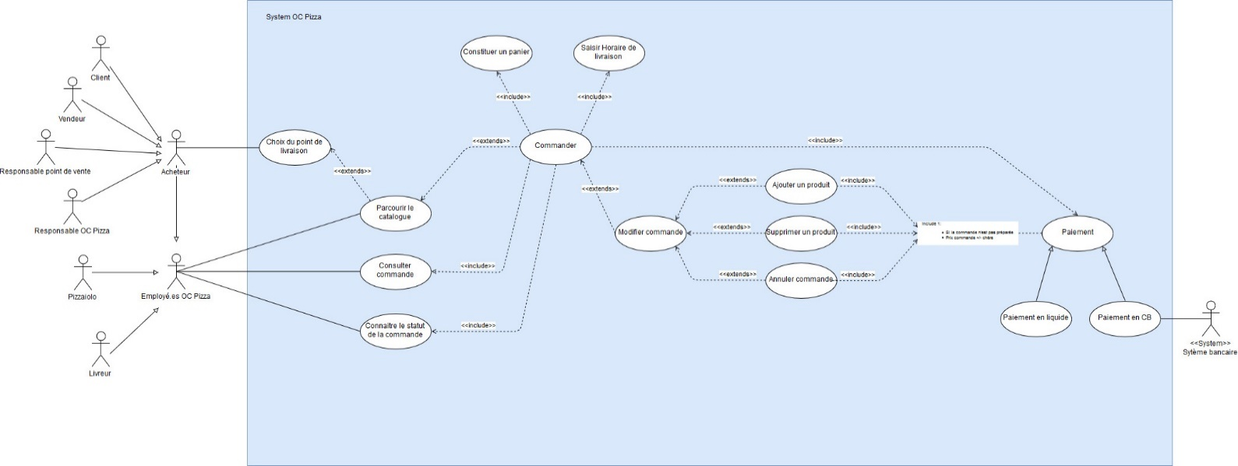Diagramme de cas d’utilisation commande

Description textuelle de cas d’utilisation :

* Consulter catalogue produit

|  |  |  |
| --- | --- | --- |
| Commande cas n°1 | | |
| Nom : Consulter catalogue produit (package « commande »)  Acteur(s) : Acheteur (Client, vendeur, responsable de point de vente, responsable chaine OC pizza.  Description : La consultation du catalogue produit doit être possible pour le client, ainsi que pour le vendeur, le responsable de point de vente, le responsable chaine OC pizza.  Auteur : Vincent Blondel  Date : 13/06/2019 (première rédaction)  Préconditions : L’utilisateur doit indiquer un point de livraison, pour que le système lui propose le catalogue produit de la pizzeria la plus proche de l’adresse du point de livraison.  Démarrage : l’utilisateur a demandé la page « consultation de catalogue produit» | | |
| DESCRIPTION | | |
| Le scénario nominal : | | |
| Etape du scénario | **Utilisateur** | **Système** |
| 1 |  | Le système affiche une page demandant à l’utilisateur d’entrer une adresse de livraison. |
| 2 | l’utilisateur entre une adresse de livraison. |  |
| 3 |  | Le système affiche une page contenant les produits trié par catégories proposés par la pizzeria la plus proche de l’adresse de livraison. |
| 4 | l’utilisateur sélectionne une catégorie. |  |
| 5 |  | Le système recherche les produits qui appartiennent à cette catégorie. |
| 6 |  | Le système affiche une description et une photo pour chaque produit trouvé. |
| 7 | L’utilisateur peut sélectionner un produit parmi ceux affichés. |  |
| 8 |  | Le système affiche une page contenant les informations détaillées du produit choisi. |
| 9 | L’utilisateur quitte la page contenant les informations détaillées du produit choisi. |  |
| 10 |  | Le système retourne à l’affiche des produits de la catégorie (retour étape 5) |
| Les scénarios alternatifs : | | |
| 2.a L’utilisateur décide de quitter le site.  4.a l’utilisateur décide de quitter la consultation du catalogue produit.  4.b l’utilisateur décide de quitter le site.  7.a l’utilisateur décide de quitter le site.  7.b l’utilisateur décide de quitter la page description détaillée des produits | | |
| Fin : Scénario nominale : aux étapes 2, 5 ou 7, sur décision de l’utilisateur | | |
| Post-conditions : Aucun | | |
| COMPLEMENTS | | |
| Ergonomie :  L’affichage des produits d’une catégorie devra se faire par groupe de 15 produits. Toutefois, afin d’éviter à l’utilisateur d’avoir à demander trop de pages, il devra être possible de choisir des pages avec 30, 45 ou 60 produits. | | |
| Performance attendue :  La recherche des produits, après sélection de la catégorie, doit se faire de façon à afficher la page des produits en moins de 5 secondes. | | |
| Problèmes non résolus :  J’ai fait la description en basant sur le fait qu’il il y avait d’autre produits tel des desserts ou des boissons… Y a-t-il des catégories ?  Si ce n’est pas le cas, la description devra être revue.  Est-ce que la consultation du catalogue doit être possible uniquement par catégorie ou est-ce qu’on doit prévoir d’autres critères de recherche de produits ? | | |

### Package gestion OC Pizza :

Ce package regroupe les fonctionnalités suivantes :

* Gérer les stocks
  + Modifier les stocks (ajouter, retirer)
* Gérer les produits
  + Modifier les produits (ajouter, supprimer)
* Gérer les commandes
  + Ajouter une commande
  + Supprimer une commande
  + Modifier une commande
  + Modifier le statut d’une commande
  + Notifier
* Générer des statistiques
  + Générer un rapport

Diagramme de cas d’utilisation gestion OC pizza

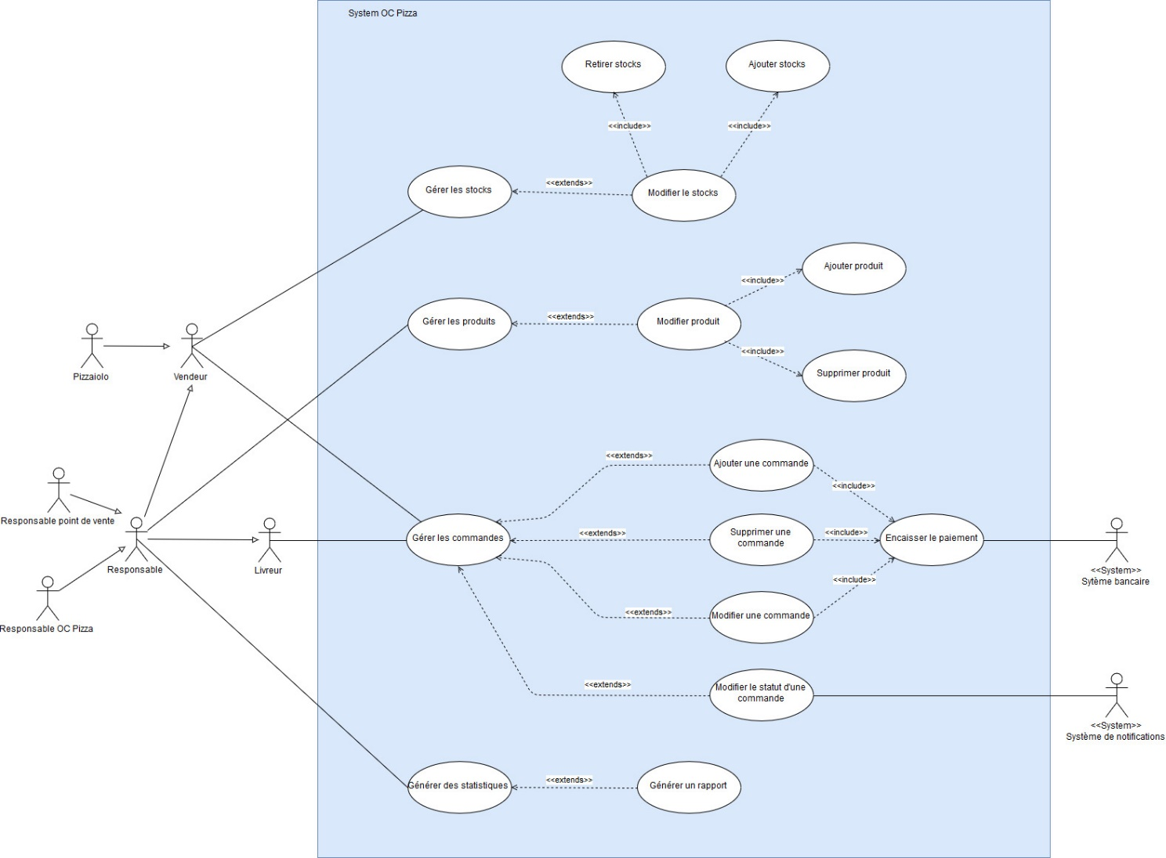

Description textuelle de cas d’utilisation :

* Gérer les stocks

|  |  |  |
| --- | --- | --- |
| Gestion des stocks cas n°1 | | |
| Nom : Gérer les stocks (package Gestion)  Acteur(s) : vendeur, responsable de point de vente, responsable chaine OC pizza, livreur, pizzaiolo.  Description : Un employé doit pouvoir gérer les stocks.  Auteur : Vincent Blondel  Date : 26/06/2019 (première rédaction)  Préconditions : L’utilisateur doit s’être connecté pour avoir accès à la fonctionnalité.  Démarrage : l’utilisateur a demandé la page « gestion des stocks» | | |
| DESCRIPTION | | |
| Le scénario nominal : | | |
| Etape du scénario | **Utilisateur** | **Système** |
| 1 |  | Le système demande à l’utilisateur de se connecter. |
| 2 | L’utilisateur se connecte. |  |
| 3 |  | Le système affiche une page où on distingue tous les produits et la quantité restante pour chacun des produits. |
| 4 | L’utilisateur choisit un produit. |  |
| 5a | responsable chaine OC pizza, le système propose de commander des produits pour tous les restaurants |  |
| 5b | responsable de point de vente, le système propose de commander des produits pour son restaurant |  |
| 6 |  | Le système demande une validation |
| 7 |  | Le système met à jour les stocks |
| 8 |  | Le système envoie une notification si le stock est bas |
| Les scénarios alternatifs : | | |
| 2.a L’utilisateur décide de quitter le site.  5.a l’utilisateur décide de quitter la consultation de gestion des stocks.  5.b l’utilisateur décide de quitter le site.  6.a l’utilisateur décide de quitter le site.  7 .a Le système ne met pas à jour le stock  9 a Le système n’envoie pas de notifications | | |
| Fin : Scénario nominale : aux étapes 8, 5 ou 7, sur décision de l’utilisateur | | |
| Post-conditions : le stock est mis à jour et enregistré en base de données. | | |
| COMPLEMENTS | | |
| Ergonomie : La page de gestion des stocks doit être simple et intuitive | | |
| Performance attendue :  Il est possible d’annuler une commande, l’enregistrement des opérations doivent êtres comprises entre 3 et 5 secondes. | | |
| Problèmes non résolus :  N/A | | |

### Package authentification :

Ce package regroupe les fonctionnalités suivantes :

* Créer un compte
* Identification en tant qu’employé
* Identification en tant que client

Diagramme de cas d’utilisation package authentification

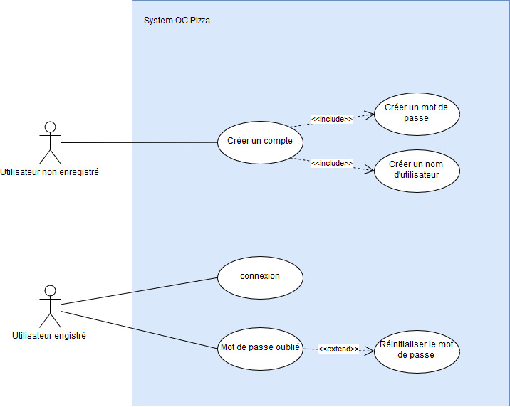

Description textuelle de cas d’utilisation :

* Créer un compte

|  |  |  |
| --- | --- | --- |
| Créer un compte cas n°1 | | |
| Nom : Créer un compte (package authentification)  Acteur(s) : Utilisateurs de l’application  Description : Les utilisateurs de l’application doivent pouvoir s’enregistrer pour utilisateur l’application.  Auteur : Vincent Blondel  Date : 01/07/2019 (première rédaction)  Préconditions : L’utilisateur doit visiter le site pour pouvoir s’inscrire.  Démarrage : l’utilisateur a demandé la page « créer un compte» | | |
| DESCRIPTION | | |
| Le scénario nominal : | | |
|  | **Utilisateur** | Système |
| 1 |  | Le système affiche le formulaire de création de compte |
| 2a |  | Le système propose de créer un compte employé. |
| 2b |  | Le système propose de créer un compte client. |
| 3 | L’utilisateur choisi le type de compte |  |
| 4 | L’utilisateur remplie le formulaire |  |
| 5 |  | Le système vérifie les informations entrées. |
| 6 |  | Le système indique si des informations semblent erronées et demande à l’utilisateur de corriger celles-ci pour pouvoir valider. |
| 7 |  | L’utilisateur valide les informations entrées. |
| 8 |  | Le système enregistre le compte en base de données. |
| 9 |  | Le système connecte automatiquement l’utilisateur après la création de son compte. |
| Les scénarios alternatifs : | | |
| 2.a L’utilisateur est un employé, une notification est envoyée au manager pour valider le compte .  7.a L’utilisateur décide d’annuler la création de compte | | |
| Fin : Scénario nominale : aux étapes 9 après la connexion de l’utilisateur ou 8 si l’enregistrement n’aboutit pas. | | |
| Post-conditions : l’utilisateur est connecté automatiquement  L’utilisateur est notifié par son navigateur de l’échec de l’opération | | |
| COMPLEMENTS | | |
| Ergonomie : le formulaire est simple, tient sur une page est le système vérifie les informations de façon dynamique | | |
| Performance attendue :  L’enregistrement du compte doit être compris entre 3 et 5 secondes. | | |
| Problèmes non résolus :  Proposer une page dédié aux manager pour créer des comptes employés | | |

## Diagramme d’activité vie d’une commande

